Доклад
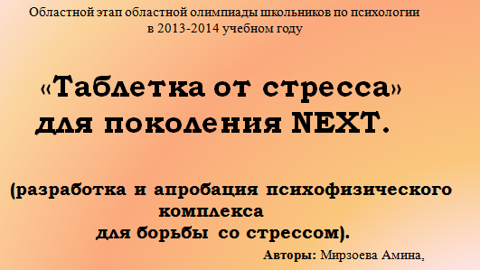
Слайд 1. Здравствуйте, уважаемые члены жюри и участники Олимпиады! Вашему вниманию предоставляется проект на тему «Таблетка от стресса» для поколения NEXT (разработка и апробация психофизического комплекса по борьбе со стрессом)».

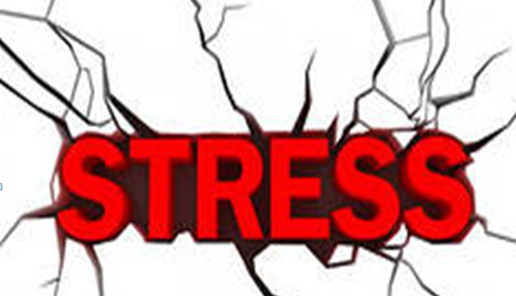
Слайд 2
Выбранная тема для нас актуальна тем, что мы современные подростки, представители поколения NEXT, живем во времена неуклонно возрастающего темпа жизни, социальных и политических трансформаций, увеличения экологических, эмоциональных и информационных нагрузок. Сама школьная жизнь наполнена бесконечным множеством разнообразных стрессов (контрольные и экзамены, конфликты во взаимоотношениях со сверстниками и учителями, колоссальный объем учебной информации). Данные обстоятельства и подтолкнули нас к разработке определенного инструментария (психофизического комплекса) для борьбы со стрессом.

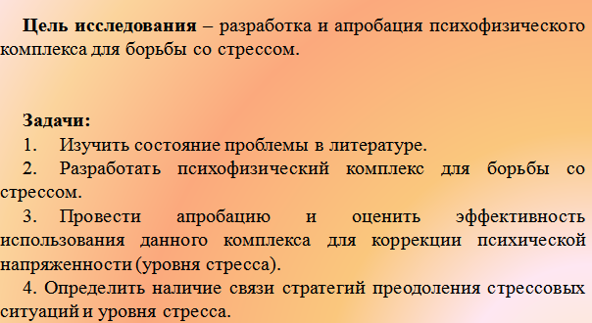
Слайд 3
Цель проекта – разработка и апробация психофизического комплекса для борьбы со стрессом.

Задачи:
1. Изучить состояние проблемы в психологической, педагогической и управленческой литературе.
2. Разработать психофизический комплекс для борьбы со стрессом.
3. Провести апробацию и оценить эффективность использования данного комплекса для коррекции психической напряженности (уровня стресса).
4. Определить наличие связи стратегий преодоления стрессовых ситуаций и уровня стресса.
4. Предоставить соответствующие выводы.

Область практического использования и применения результатов выполнения проекта в системе образования: разработанные материалы могут быть использованы для коррекции психической напряженности у подростков, а также для коррекции стратегий преодолевающего поведения в стрессовых ситуациях.
Количество участников проекта: 30 учащихся 9-11 классов МОУ СОШ №24 г. Копейска.
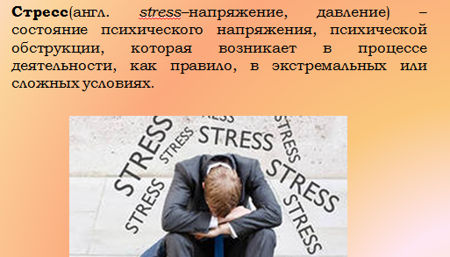
Слайд 4
Стресс(англ. stress–напряжение, давление) – состояние психического напряжения, психической обструкции, которая возникает в процессе деятельности, как правило, в экстремальных или сложных условиях. Повышение стрессогенности социальной жизни и трудовой деятельности человека, расширение спектра социальных кризисов, природных катаклизмов и техногенных катастроф – всё это очень остро ставит проблему преодолевающего поведения для представителей поколения NEXT.

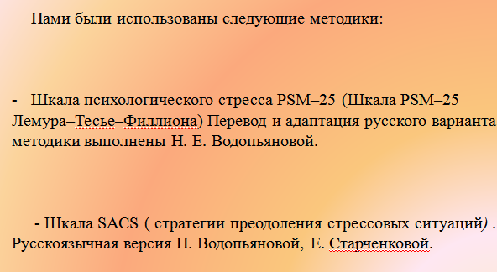
Слайд 5
Нами был осуществлен эксперимент состоящий из следующих частей:
- Констатирующий срез.
Цель:
- выявить показатель психической напряженности (уровень стресса) у учащихся 9-11 классов МОУ СОШ №24.
- определить наличие связи стратегий преодоления стрессовых ситуаций и уровня стресса.
Нами были использованы следующие методики:
- Шкала психологического стресса РSM–25 (Шкала PSM–25 Лемура–Тесье–Филлиона) Перевод и адаптация русского варианта методики выполнены Н. Е. Водопьяновой.

- Шкала SACS ( стратегии преодоления стрессовых ситуаций) . Русскоязычная версия Н. Водопьяновой, Е. Старченковой.

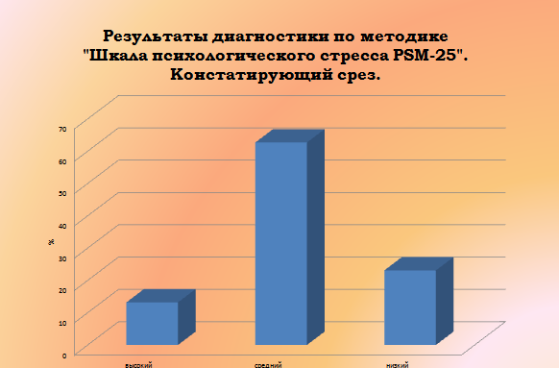
Слайд 6
Нами было выявлено, что высокий уровень стресса имеют 10 (33%) респондентов, средний уровень стресса 17 (56,1%), низкий уровень стресса выражен только у 3 человек (9,9%). Как мы видим одна треть участников эксперимента имеют высокий уровень стресса, свидетельствующий о состоянии дезадаптации и психического дискомфорта, необходимости применения широкого спектра средств и методов для снижения нервно–психической напряженности, психологической разгрузки, изменения стиля мышления и жизни.
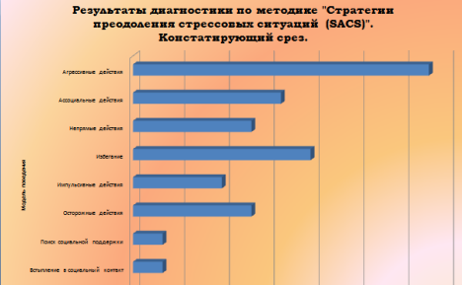
Слайд 7
Говоря о выборе стратегий преодолевающего поведения, мы видим, что большой процент респондентов демонстрируют не конструктивные модели поведения: агрессивные действия 10 (33%), асоциальные действия 5 (16,5%) человек, избегание 6 (19,8%). Ассертивные действия продемонстрировали только 2 (6,6%) человека.
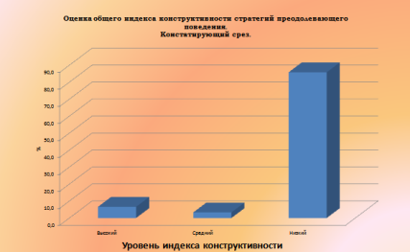
Слайд 8

Оценка общего индекса конструктивности стратегий преодолевающего поведения показывает: низкий уровень по данному параметру демонстрируют 26 (85,8%) респондентов.

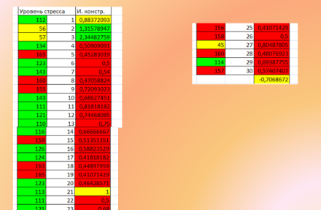
Слайд 9
Для определения наличия связи стратегий преодоления стрессовых ситуаций и уровня стресса нами был проведен корреляционный анализ, который показал наличие сильной корреляционной связи между индексом конструктивности стратегий преодолевающего поведения и уровнем стресса (зависимость обратная, то есть чем выше уровень стресса, тем чаще опрошенные выбирают деструктивные модели поведения). Сильная взаимосвязь выявлена между уровнем стресса и ассертивными действиями (кор.= -0,7481) (чем выше стресс тем реже данной модели отдается предпочтение), средняя зависимость выявлена между асоциальной моделью действий и уровнем стресса (кор.= 0,0006082) и агрессивной моделью и уровнем стресса (кор.= 0,626099).

Далее нами была проведена апробация разработанного нами психофизического комплекса для борьбы со стрессом. Знакомство с комплексом состояло из нескольких этапов:
1.Вводное занятие (что такое стресс, виды стресса, подготовка к стрессовому воздействию).
2. Саморегуляция с помощью дыхательных упражнений (дыхательные техники восстановления и регуляции Карате Кёкусинкай).
3. Телесный блок (упражнения на мобилизацию – расслабление).
4. Маленькие хитрости (акупунктура, антистрессовое питание и прочее).
5. Тренинговое занятие. Целью, которого являлось индивидуальная проработка стрессовых ситуаций с применением методов саморегуляции.

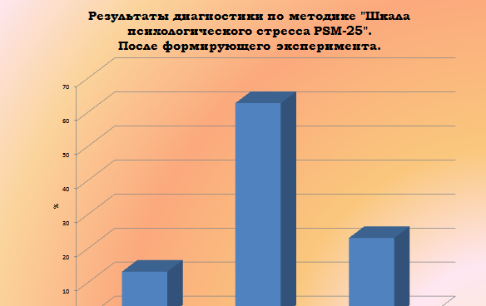
Слайд 10
Через четыре недели после внедрения программы проведено итоговое исследование которое показало
высокий уровень стресса имеют 4 (13,2%) респондентов, средний уровень стресса 19 (62,7%), низкий уровень стресса выражен у 7 человек (23,1%).
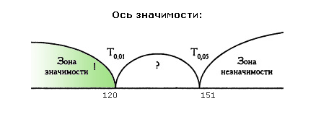
Слайд 11
Чтобы определить эффективность использования данного комплекса для коррекции психической напряженности (уровня стресса) нами был использован Т- критерии Вилкоксона TЭмп = 14.5 Полученное эмпирическое значение Tэмп находится в зоне значимости следовательно разработанный нами комплекс эффективен для снижения уровня стресса.
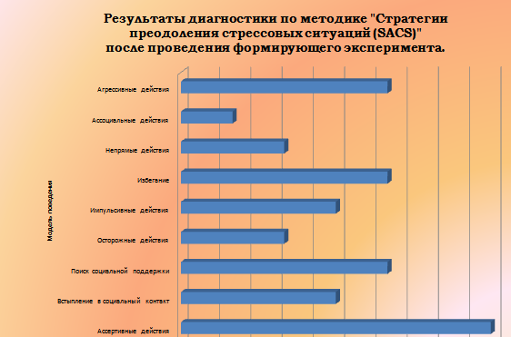
Слайд 12
Говоря о выборе стратегий преодолевающего поведения, мы видим, что респонденты начинают демонстрировать несколько иные нежели раньше е модели поведения: ассертивные действия 6 (19,8%), поиск социальной поддержки 4 (13,2%) человека, значительно ниже становится и проявление агрессивного поведения - отмечается 4 (13,2%) учащихся.
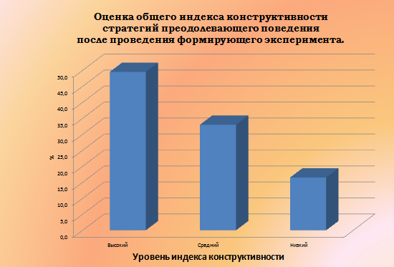
Слайд 13

Оценка общего индекса конструктивности стратегий преодолевающего поведения показывает: высокий уровень по данному параметру демонстрируют 15 (49,5%) а низкий только 5 (16,4%) респондентов.
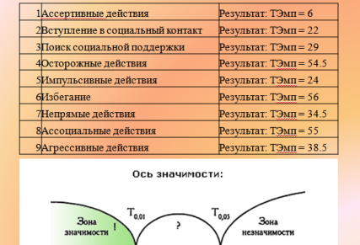
Слайд 14
Применение Т- критерия Вилкоксона показало, что разработанный комплекс оказывает положительное влияние на изменение моделей преодолевающего поведения в сторону повышения их конструктивности, но это может быть и результатом опосредованного влияния (нужно учитывать выявленную нами высокую корреляционную связь между индексом конструктивности стратегий преодолевающего поведения и уровнем стресса.)

На основании вышесказанного мы можем сделать вывод, что овладение навыками борьбы со стрессом приведет к снижению уровня стресса и повышению конструктивности стратегий преодолевающего поведения у подростков.
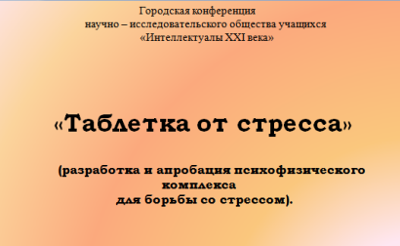
Слайд 17
Благодарю за проявленное внимание к моему выступлению. Готов выслушать Ваши вопросы и ответить.

